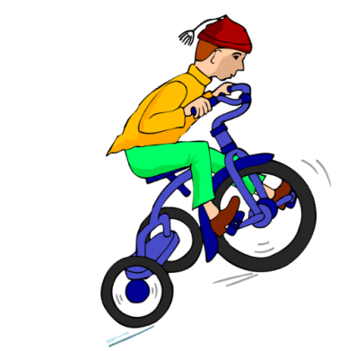
Мы — за безопасное движение на дорогах!
Твой друг — велосипед

Памятка велосипедисту

Вы вернулись после каникул в город. Для обеспечения безопасности движения, предупреждения несчастных случаев каждый, кто пользуется велосипедом, должен знать и соблюдать следующие правила движения:
- Ездить на велосипедах по улицам и дорогам разрешается с 14 лет. Такое правило введено не случайно. Дети младшего возраста, выезжая на улицу, подвергают свою жизнь опасности не только потому, что не знают Правила дорожного движения, но и потому, что они — дети. Попав в поток транспорта или проезжая перекрёсток, они могут растеряться, потерять управление и попасть под колёса идущей рядом машины. К сожалению, такие случаи ещё происходят на улицах наших городов.
Не разрешается ездить на велосипеде:
- без звонка, с ненадёжными тормозами и рулевым управлением, а в тёмное время суток, кроме того, без зажжённого фонаря (фары) белого цвета спереди и красного фонаря (или светоотражателя) сзади;
- по тротуарам и пешеходным дорожкам садов, парков и бульваров;
- на расстоянии более одного метра от тротуара или обочины;
- не держась за руль руками, вперегонки, цепляясь за движущиеся транспортные средства или за другого велосипедиста;
- в непосредственной близости к идущему впереди транспортному средству;
- по улицам и дорогам, обучая и обучаясь езде на велосипеде.
Запрещается перевозить на велосипеде:
- предметы, которые могут помешать управлению им, или выступающие более чем на полметра по длине и ширине за габариты велосипеда;
- пассажиров на раме или багажнике. Для перевозки ребёнка велосипед должен быть оборудован дополнительным сиденьем и подножками.

Велосипедист не должен поворачивать налево и разворачиваться на дорогах, имеющих более одной полосы для движения в данном направлении. Запрещается буксировка велосипедов и велосипедистами.
Напоминая о Правилах движения, просим запомнить, что Ваша безопасность на дороге зависит от того, насколько точно Вы эти правила соблюдаете

